景德镇陶瓷大学研究生指导教师个人信息表

姓名 | 马立臣 |  | 性别 | 男 | 出生年月 | 1979.03 | 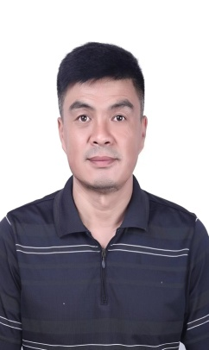
专业技术职称 |  |  | 副教授 |  | 导师类别 | 校外专业型导师
最后学历  （毕业院校） |  |  | 本科  （华东交通大学） |  | 最后学位  （毕业院校） | 学士  （华东交通大学）
获聘招生学科 |  |  | 体育学 |  | 研究方向 | 体育教学
联系电话 |  |  | 15179162525 |  | E-mail | 20901698@qq.com
个人简历 |  | 1998.9年-2002.6年：华东交通大学体育学院就读  2002年--2016年：华东交通大学理工学院公共体育教研室主任  2009年-2015：华东交通大学理工学院军事理论教学部部长  2016.4年-2017.4年：华东交通大学理工学院体育分院副院长  2017.5年-2021.4：华东交通大学理工学院艺术与体育分院副院长  2021.5-至今：南昌交通学院（华东交通大学理工学院）体育学院院长
教学科研情况 |  | 主要科研项目：  - 江西省高校人文社会科学项目“阳光体育活动背景下江西省普通高校课外体育活动考核方法和评价指标体系建设研究”2019.5  - 江西省教育厅科学技术研究项目， “竞技健美操运动员运动损伤的影响因素研究” 2018.11  - 江西省高校人文社会科学项目， “江西省校园足球竞赛体系建设及改革研究”2017.6
学术论文、论著：
- Multi-level Estimation and Fuzzy Evaluation of Physical fitness and health Effect of College Students in Regular Institutions of Higher Learning Based on Classifiction and Regression Tree Algorthm(CPCI-SSH)
- 《北京冬奥会对我国高校体育教育发展的影响》南京市文学艺术界联合会2016.9
- 《论如何构建普通高校阳光体育运动的健康机制》辽宁省作家协会2016.12
- 《浅谈高校体育课程创新教学模式理论构建》安徽教育出版社2017.12
- 《后奥运时代对大学生人文体育观塑造的意义》中国校外体育2010.8
- 《竞技健美操运动损伤的影响因素调差与研究》才智2018.1
- 《翻转课堂在大学体育教学中的应用》经贸实践2017.11
- 独著《大学体育》北京邮电大学出版社2019.8
- 独著《大学体育》华东师范大学出版社2015.7
10、独著《新编大学体育教程》人民邮电出版社2013.9
11、独著《大学体育实用教程》人民邮电出版社2012.9
12、主编《大学生体育与健康》东南大学出版社2018.8
13、主编《大学体育与健康》华中师范大学出版社2017.7
13、主编《大学体育实用教程》人民邮电出版社2014.8
15、《球网的支撑装置》新型实用专利2018.4
16、《一种体验压腿装置》新型实用专利2018.7

